Карелия - 2021

**Примерный План похода**

1. 09.07. - Встреча на Ладожском вокзале (М Ладожская) в 15:30 у памятника. Поезд от Санкт-Петербурга - п. Суккозеро (ж/д ст. Суккозеро). Прибытие 10.07 в 3:47.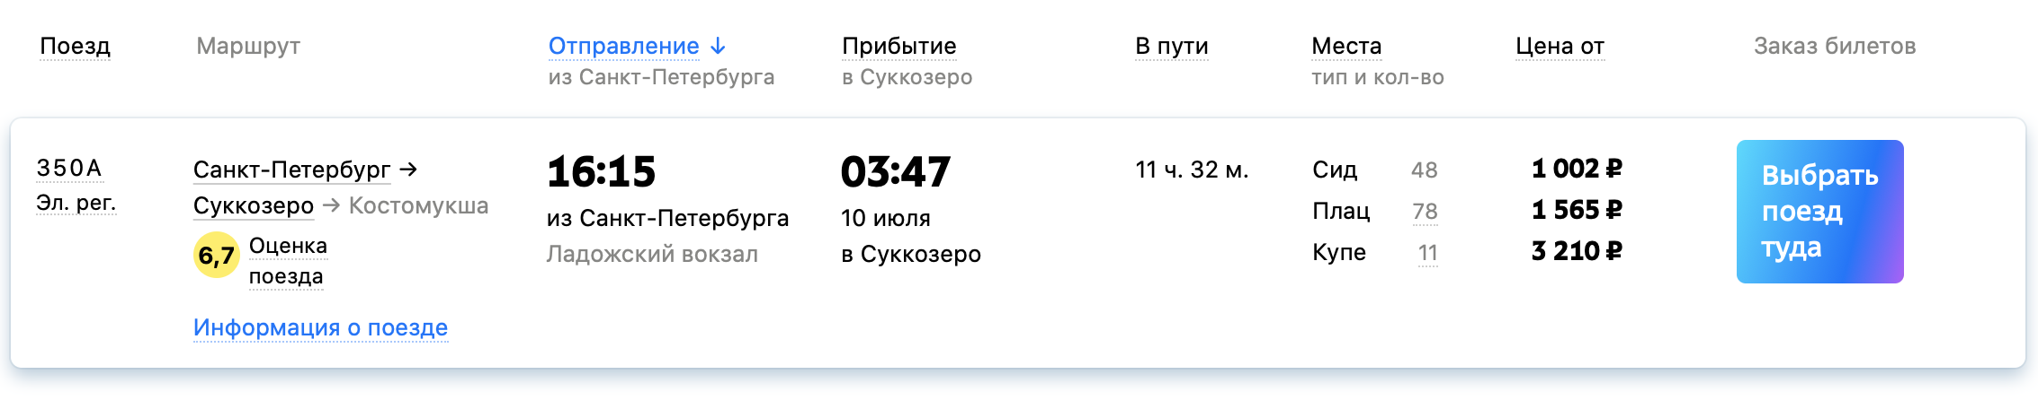
2. 10. - 15.07. - Переходы согласно приложениям к Плану «i день».
3. 15.07. - Переход согласно приложению к Плану «4 (4-5) день» - п. Гимолы.
4. 15.07. - Поезд от п. Гимолы (ж/д ст. Гимольская) - Санкт-Петербург, Ладожский вокзал (М Ладожская). Прибытие 16.07 в 13:09.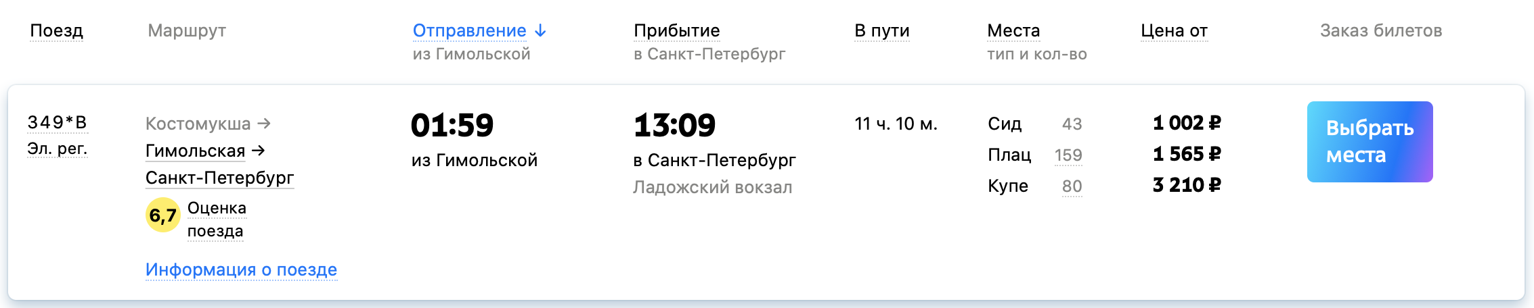

**Немного описания**

Маршрут проходит по лесной эко-тропе от поселка Суккозеро, расположенного рядом с одноименным озером, к горе Воттоваара. Гора Воттоваара является самой высокой точкой западно-Карельской возвышенности- 417,3 м. над уровнем моря и площадью 6 кв.км. (По тропе могут ездить подготовленные авто. Туда ходят экскурсии). Останавливаться будем у водоемов - озер. Благо их там полно - с жажды не умрем. Далее от горы идем в поселок Гимолы, где мы можем пойти в баню (в прямом смысле) - на это отдельная стоимость (~ 500 ₽ с человека). Маршрут есть на фотках «Общий маршрут (j)» в разном j-масштабе.

Ссылка на маршрут на карте Yandex: <https://yandex.ru/maps/?l=sat%2Cskl&ll=32.540499%2C62.975072&mode=routes&rtext=63.173684%2C32.319668~63.071193%2C32.621601~62.931807%2C32.508973&rtt=pd&ruri=~~&utm_source=main_stripe_big&z=13>

Маршрут реальный! Люди ходили!!! Кто не верит вот ссылка на экскурсии, которые проводятся даже в Этом году:  
**<https://pohodtur.ru/poxod/kareliy/gora-vottovaara---nerealnaya-realnost>**  
  
Еще часто задаваемый вопрос, что со связью. А связь норм у Мегафона. МТС говорят местами ловит.

В 0 день с усталости вряд ли куда-то пойдем, поэтому есть предложение зашашлындосить)  
  
Каждому будет выдано общественное снаряжение или продукты питания. Все сам не понесу. Кстати нужна палатка:) Подробнее уточнить у [Влад OS](https://t.me/singsoflife).

**Личное снаряжение**

|  |  |
| --- | --- |
| **Нижнее** | **Шапка** |
| **Носки** | **Спортивные штаны** |
| **Футболка** | **Легкое термобелье** |
| **Прочные брюки (джинсы)** | **ТБ + КЛМН + Жорик + Спички** |
| **Флиска** | **Веревка** |
| **Куртка (Ветровка)** | **Спрей от комаров** |
| **Ботинки туристические** | **Телефон** |
| **Кроссовки** | **Деньги (≥3000₽)** |
| **Рюкзак (≥80л)** | **Спальник (≥+5c˚)** |
| **Пенка** | **Пендель** |

**КРАЙНЕ НЕОБХОДИМО**

**НЕОБХОДИМО**

**РЕКОМЕНДУЕМО**

**НЕ ЯВЛЯЕТСЯ ОБЯЗАТЕЛЬНЫМ**

**Список участников**

| IМяу | Что делаешь? |
| --- | --- |
| **Влад OS** | **надоедаю** |
| **<уточняется>** | **<надоедаю>** |
| **<уточняется>** | **<надоедаю>** |
| **<уточняется>** | **<надоедаю>** |
| **<уточняется>** | **<надоедаю>** |
| **<уточняется>** | **<надоедаю>** |
| **<уточняется>** | **<надоедаю>** |

**<уточняется>**

**Примерная смета**

**<уточняется>**

Туда-сюда - 3000₽ (по студенческому 1500₽)

Еда ~ 3000₽

Прочее - <уточняется>

**Итого ≤ 5000**₽  
  
Если вы ДЕЙСТВИТЕЛЬНО решили пойти, отпишитесь / отзвонитесь / подайте признак жизни, ПОЖАЛУЙСТА. И да, отказываясь, вы многое теряете)